РАЗДЕЛ 2
ОПИСАНИЕ ПРЕДМЕТА ДОГОВОРА

Объекты - вендинговые автоматы, размещаются на территории парка флоры и фауны «Роев ручей», расположенного по адресу: 660006. г. Красноярск, ул. Свердловская, 293, отмеченной на схеме красной линией.
Схема парка
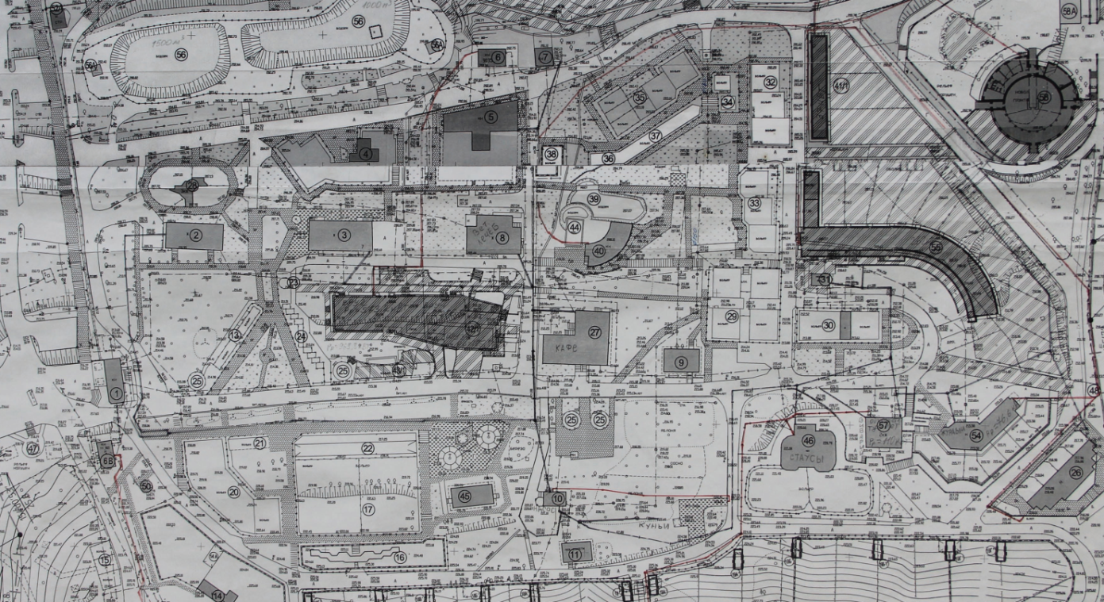

Адресные ориентиры:
1) Центральная проходная (вход):
1.1 Автомат самообслуживания «Газированная вода» 1 шт. 0,49 кв.м.;
1.2. Автомат «Coca-Cola» 1 шт. 0,86 кв.м.;
1.3. Автомат «Pepsi» - 1 шт. 0,86 кв.м.
2) Центральная проходная (выход):
2.1. Автомат самообслуживания «Газированная вода» 1 шт. 0,52 кв.м.;
2.2. Автомат самообслуживания «Газированная вода» 1 шт. 0,47 кв.м.;
2.3. Автомат «Coca-Cola» 1 шт. 0,86 кв.м.;
2.4. автомат «Pepsi» - 1 шт. 0,82 кв.м.
3) Территория парка, вольер «Белые медведи»:
3.1. Автомат «Pepsi» - 1 шт. 0,85 кв.
4) Здание подстанции:

4.1. Автомат самообслуживания Saeco Cristallo 600 (кофе) 1 шт. 0,61 кв.м.;
4.2. Автомат «Pepsi» - 1 шт. 0,85 кв.м.

